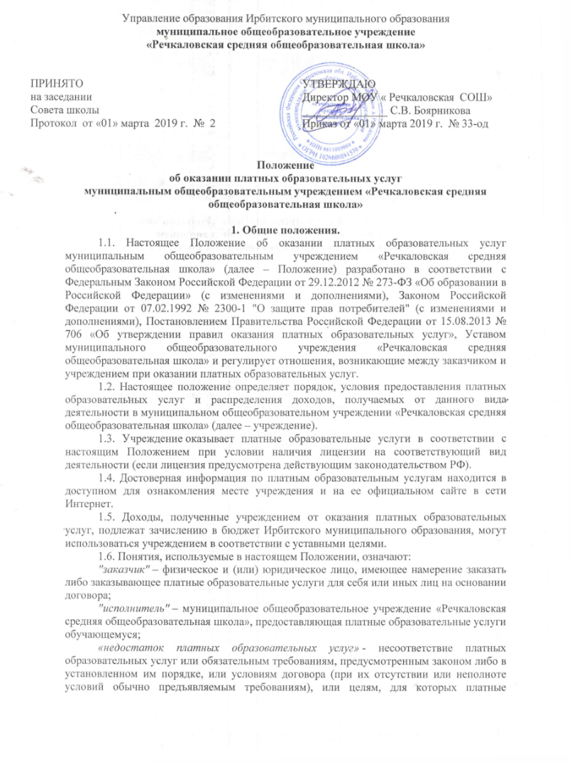

образовательные услуги обычно используются, или целям, о которых исполнитель был поставлен в известность заказчиком при заключении договора, в том числе оказания их не в полном объеме, предусмотренном образовательными программами (частью образовательной программы);
«обучающийся» - физическое лицо, осваивающее образовательную программу;
«платные образовательные услуги» - осуществление образовательной деятельности по заданиям и за счёт средств физических и (или) юридических лиц по договорам об образовании, заключёнными при приеме на обучение (далее – договор);
«существенный недостаток платных образовательных услуг» - неустранимый недостаток, или недостаток, который не может быть устранен без несоразмерных расходов или затрат времени, или выявляется неоднократно, или проявляется вновь после его устранения, или другие подобные недостатки.

2. Условия предоставления платных образовательных услуг
2.1.Платные образовательные услуги предоставляются с целью всестороннего удовлетворения образовательных потребностей граждан.
2.2. Перечень платных образовательных услуг утверждается приказом директором учреждения.
2.3. Учреждение вправе осуществлять образовательную деятельность за счет средств физических и (или) юридических лиц по договорам об оказании платных образовательных услуг. Платные образовательные услуги представляют собой осуществление образовательной деятельности по заданиям и за счет средств физических и (или) юридических лиц по договорам об оказании платных образовательных услуг.
2.4. Платные образовательные услуги не могут быть оказаны вместо образовательной деятельности, финансовое обеспечение которой осуществляется за счет бюджетных ассигнований федерального бюджета, бюджетов субъектов Российской Федерации, местных бюджетов. Средства, полученные Учреждением при оказании таких платных образовательных услуг, возвращаются оплатившим эти услуги лицам.
2.5. Платные образовательные услуги представляют собой осуществление образовательной деятельности по заданиям и за счет средств физических и (или) юридических лиц по договорам об оказании платных образовательных услуг.
2.6. Отказ заказчика от предлагаемых ему платных образовательных услуг не может быть причиной изменения объема и условий уже предоставляемых ему исполнителем образовательных услуг.
2.7. Исполнитель обязан обеспечить заказчику оказание платных образовательных услуг в полном объеме в соответствии с образовательными программами (частью образовательной программы) и условиями договора.
2.8. Исполнитель и заказчик заключают договор на оказание платных образовательных услуг.
2.9. Исполнитель обязан до заключения договора и в период его действия предоставлять заказчику достоверную информацию о себе и об оказываемых платных образовательных услугах, обеспечивающую возможность их правильного выбора.
2.10. Исполнитель обязан довести до заказчика информацию, содержащую сведения о предоставлении платных образовательных услуг в порядке и объеме, которые предусмотрены Законом Российской Федерации "О защите прав потребителей" и Федеральным законом "Об образовании в Российской Федерации".
2.11. Учреждение в обязательном порядке знакомит заказчика платных услуг с уставом, с лицензией на осуществление образовательной деятельности, со свидетельством о государственной аккредитации, с образовательными программами, с настоящим положением об оказании платных образовательных услуг и другими документами, регламентирующими организацию и осуществление образовательной деятельности, права и обязанности обучающихся, организацию и правила предоставления платных образовательных услуг.
2.10. Информация, предусмотренная пунктами 2.9., 2.10. и 2.11. настоящего Положения, предоставляется исполнителем в месте фактического осуществления образовательной деятельности.

3. Порядок оказания платных услуг.
3.1. Платные образовательные услуги организуются на основе запросов потребителей – обучающихся, родителей (законных представителей) обучающихся.
3.2. Исполнитель обязан до заключения договора и в период его действия предоставлять заказчику достоверную информацию о себе и об оказываемых платных образовательных услугах, обеспечивающую возможность их правильного выбора.
3.3. Для оказания платных образовательных услуг учреждение:
- создает необходимые условия для проведения платных образовательных услуг в соответствии с действующими санитарными нормами и правилами;
- обеспечивает кадровый состав и оформляет трудовые договоры выполнения платных образовательных услуг;
- составляет смету расходов на платные образовательные услуги;
- оформляет договор на оказание платных образовательных услуг.
3.4. Предоставление платных образовательных услуг оформляется договором с заказчиком в соответствии с формой, утвержденной Министерством образования и науки Российской Федерации (приложение № 1, № 2), в простой письменной форме содержащей следующие сведения:
а) полное наименование исполнителя и сокращенное наименования исполнителя –учреждения;
б) место нахождения учреждения;
в) наименование или фамилия, имя, отчество (при наличии) заказчика, телефон заказчика;
г) место нахождения или место жительства заказчика;
д) фамилия, имя, отчество (при наличии) представителя исполнителя и (или) заказчика, реквизиты документа, удостоверяющего полномочия представителя исполнителя и (или) заказчика;
е) фамилия, имя, отчество (при наличии) обучающегося, его место жительства, телефон (указывается в случае оказания платных образовательных услуг в пользу обучающегося, не являющегося заказчиком по договору);
ж) права, обязанности и ответственность исполнителя, заказчика и обучающегося;
з) полная стоимость образовательных услуг, порядок их оплаты;
и) сведения о лицензии на осуществление образовательной деятельности (наименование лицензирующего органа, номер и дата регистрации лицензии);
к) вид, уровень и (или) направленность образовательной программы (часть образовательной программы определенного уровня, вида и (или) направленности);
л) форма обучения;
м) сроки освоения образовательной программы (продолжительность обучения);
н) вид документа (при наличии), выдаваемого обучающемуся после успешного освоения им соответствующей образовательной программы (части образовательной программы);
о) порядок изменения и расторжения договора;
п) другие необходимые сведения, связанные со спецификой оказываемых платных дополнительных образовательных услуг.
3.5. Договор не может содержать условия, которые ограничивают права лиц, имеющих право на получение образования определенного уровня и направленности и подавших заявление о приеме на обучение (далее - поступающие), и обучающихся или снижают уровень предоставления им гарантий по сравнению с условиями, установленными законодательством Российской Федерации об образовании. Если условия, ограничивающие права поступающих и обучающихся или снижающие уровень предоставления им гарантий, включены в договор, такие условия не подлежат применению.
3.6. Сведения, указанные в договоре, должны соответствовать информации, размещенной на официальном сайте учреждения в информационно-телекоммуникационной сети "Интернет" на дату заключения договора.
3.7. Стоимость оказываемых образовательных услуг в договоре определяется по соглашению между исполнителем и заказчиком. Фактический тариф одного часа образовательных услуг по типу и виду оказываемых образовательных услуг определяется учреждением самостоятельно.
3.8. Исполнитель вправе снизить стоимость платных образовательных услуг по договору с учетом покрытия недостающей стоимости платных образовательных услуг за счет собственных средств исполнителя, в том числе средств, полученных от приносящей доход деятельности, добровольных пожертвований и целевых взносов физических и (или) юридических лиц. Основания и порядок снижения стоимости платных образовательных услуг устанавливаются локальным нормативным актом и доводятся до сведения заказчика и (или) обучающегося.
3.9. Увеличение стоимости платных образовательных услуг после заключения договора не допускается, за исключением увеличения стоимости указанных услуг с учетом уровня инфляции, предусмотренного основными характеристиками федерального бюджета на очередной финансовый год и плановый период.
3.10. Директор учреждения издает приказ об организации платных образовательных услуг, в котором определяются ответственность лиц, состав участников, организация работы по предоставлению платных образовательных услуг, привлекаемый педагогический состав.
3.11. Директор учреждения утверждает:
- образовательную программу, учебный план, календарный учебный график, расписание занятий;
- смету доходов и расходов по каждому виду оказываемых услуг;
- штатное расписание.
3.12. Педагоги, которые оказывают платные образовательные услуги, разрабатывают учебные (рабочие) программы с календарно-тематическим планированием.
3.13. Учреждение вправе привлекать специалистов для оказания платных образовательных услуг на контрактной основе.
3.14. Учреждение ведет статистический и бухгалтерский учет и отчетность раздельно по основной деятельности и платным образовательным услугам.
3.15.. Учреждение организует контроль качества платной образовательной услуги.
3.16. Учреждение ведет учет часов платных образовательных услуг.

4. Ответственность исполнителя и заказчика.
4.1. За неисполнение либо ненадлежащее исполнение обязательств по договору исполнитель и заказчик несут ответственность, предусмотренную договором и законодательством Российской Федерации.
4.2. При обнаружении недостатка платных образовательных услуг, в том числе оказания их не в полном объеме, предусмотренном образовательными программами (частью образовательной программы), заказчик вправе по своему выбору потребовать:
а) безвозмездного оказания образовательных услуг;
б) соразмерного уменьшения стоимости оказанных платных образовательных услуг;
в) возмещения понесенных им расходов по устранению недостатков оказанных платных образовательных услуг своими силами или третьими лицами.
4.3. Заказчик вправе отказаться от исполнения договора и потребовать полного возмещения убытков, если в установленный договором срок недостатки платных образовательных услуг не устранены исполнителем. Заказчик также вправе отказаться от исполнения договора, если им обнаружен существенный недостаток оказанных платных образовательных услуг или иные существенные отступления от условий договора.
4.4. Если исполнитель нарушил сроки оказания платных образовательных услуг (сроки начала и (или) окончания оказания платных образовательных услуг и (или) промежуточные сроки оказания платной образовательной услуги) либо если во время оказания платных образовательных услуг стало очевидным, что они не будут осуществлены в срок, заказчик вправе по своему выбору:
а) назначить исполнителю новый срок, в течение которого исполнитель должен приступить к оказанию платных образовательных услуг и (или) закончить оказание платных образовательных услуг;
б) поручить оказать платные образовательные услуги третьим лицам за разумную цену и потребовать от исполнителя возмещения понесенных расходов;
в) потребовать уменьшения стоимости платных образовательных услуг;
г) расторгнуть договор.
4.5. Заказчик вправе потребовать полного возмещения убытков, причиненных ему в связи с нарушением сроков начала и (или) окончания оказания платных образовательных услуг, а также в связи с недостатками платных образовательных услуг.
4.6. По инициативе исполнителя договор может быть расторгнут в одностороннем порядке в следующем случае:
а) установление нарушения порядка приема в образовательное учреждение, повлекшего по вине обучающегося его незаконное зачисление в это образовательное учреждение;
б) просрочка оплаты стоимости платных образовательных услуг;
в) невозможность надлежащего исполнения обязательств по оказанию платных образовательных услуг вследствие действий (бездействия) обучающегося.
4.7. Основания расторжения в одностороннем порядке учреждением договора об оказании платных образовательных услуг указываются в договоре.

